Мамонов Антон 2ИСиП-19-1

**Оптимизация запросов**

**В начало запроса поместите EXPLAIN [ANALYZE]**

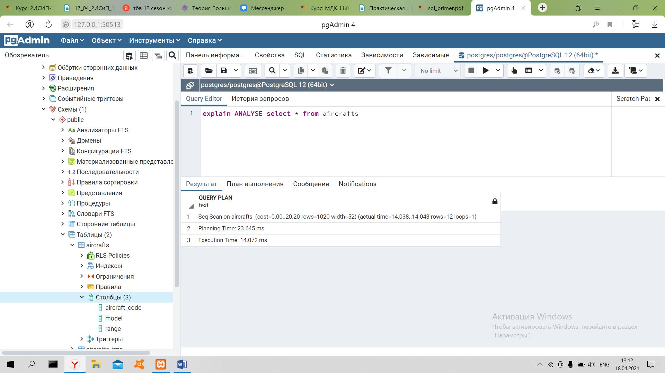

В ответе получен план выполнения запроса. Поскольку в этом запросе нет предложения WHERE, он должен просмотреть все строки таблицы, поэтому планировщик выбирает последовательный просмотр. С параметром ANALYZE оператор будет выполнен на самом деле, а не только запланирован. При этом в вывод добавляются фактические сведения о времени выполнения, включая общее время, затраченное на каждый узел плана (в миллисекундах) и общее число строк, выданных в результате.

**Напишите запрос на вывод всей информации из любой имеющейся у вас таблицы добавив условие отбора. В начало запроса поместите EXPLAIN [ANALYZE]**

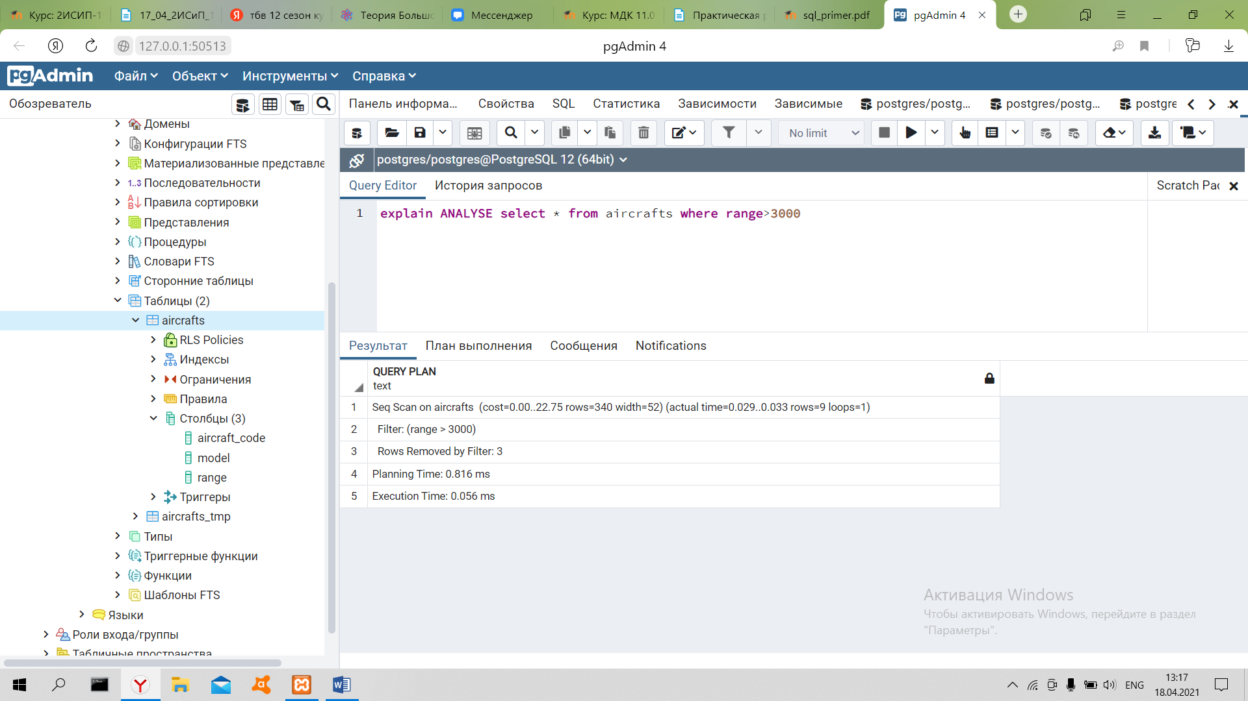

Поскольку наложено дополнительное условие на строки, выбираемые из таблицы, то ниже узла плана, отвечающего за их последовательную выборку, добавляется еще один узел, описывающий критерий отбора строк.

